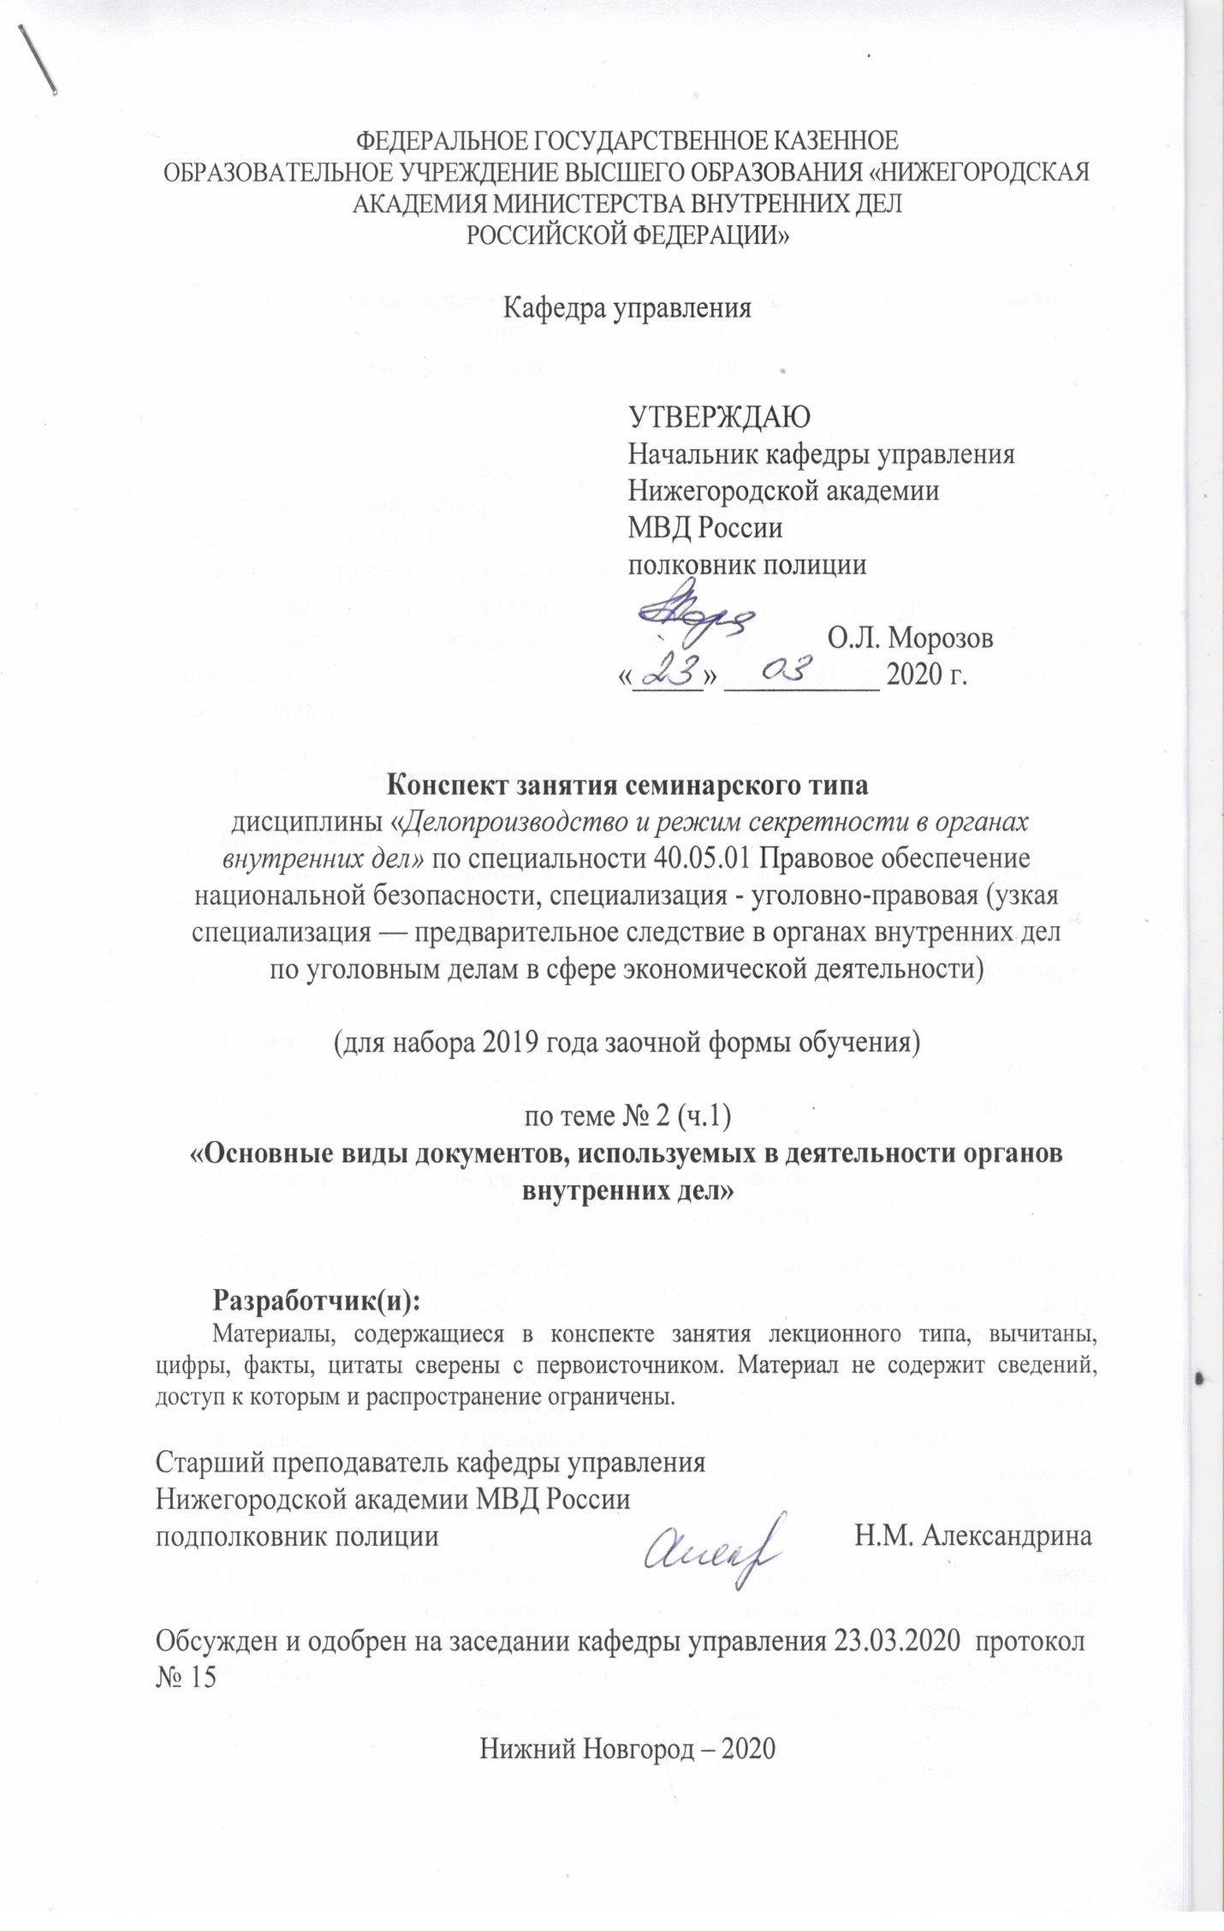
ФЕДЕРАЛЬНОЕ ГОСУДАРСТВЕННОЕ КАЗЕННОЕ
ОБРАЗОВАТЕЛЬНОЕ УЧРЕЖДЕНИЕ ВЫСШЕГО ОБРАЗОВАНИЯ «НИЖЕГОРОДСКАЯ АКАДЕМИЯ МИНИСТЕРСТВА ВНУТРЕННИХ ДЕЛ
РОССИЙСКОЙ ФЕДЕРАЦИИ»

Кафедра управления

УТВЕРЖДАЮ
Начальник кафедры управления
Нижегородской академии
МВД России
полковник полиции

О.Л. Морозов
«_____» ___________ 2020 г.

Конспект занятия семинарского типа
дисциплины «Делопроизводство и режим секретности в органах внутренних дел» по специальности 40.05.01 Правовое обеспечение национальной безопасности, специализация - уголовно-правовая (узкая специализация — предварительное следствие в органах внутренних дел
по уголовным делам в сфере экономической деятельности)

(для набора 2019 года заочной формы обучения)

по теме № 2 (ч.1)
«Основные виды документов, используемых в деятельности органов внутренних дел»

Разработчик(и):
Материалы, содержащиеся в конспекте занятия лекционного типа, вычитаны, цифры, факты, цитаты сверены с первоисточником. Материал не содержит сведений, доступ к которым и распространение ограничены.

Старший преподаватель кафедры управления
Нижегородской академии МВД России
подполковник полиции Н.М. Александрина

Обсужден и одобрен на заседании кафедры управления 23.03.2020 протокол № 15

Нижний Новгород – 2020

1. Содержание занятия семинарского типа:

1.1 Тема № 2. Основные виды документов, используемых в деятельности органов внутренних дел
заочная форма: время, отведенное на занятие - 2 ч.

1.2 Цель - проверить, углубить, закрепить теоретические знания обучающихся о документировании и справочно-информационных документах, разрабатываемых в ОВД.
В ходе достижения цели занятия решаются следующие задачи:
– систематизировать знания и умения по вопросам документирования.
– применить теоретические знания в практической деятельности по составлению и оформлению справочно-информационных документов (рапорт, объяснительная записка).

1.3. Учебные вопросы и практические задания.
Теоретические вопросы:
1. Справочно-информационные документы: докладная, служебная, объяснительная записка, рапорт.
2. Реквизиты необходимые для подготовки справочно-информационных документов(рапорт, объяснение) и правила их оформления с использованием текстового редактора «Word».
Практические задания:
1) составить рапорт о предоставлении отпуска;
2) составить объяснение по факту нарушения служебной дисциплины.

1.4 Рекомендуемая литература по данному занятию:
Нормативно-правовые акты
ГОСТ Р 7.0.97-2016. Национальный стандарт Российской Федерации. Система стандартов по информации, библиотечному и издательскому делу. Организационно-распорядительная документация. Требования к оформлению документов" (утв. Приказом Росстандарта от 08.12.2016 № 2004-ст).
Постановление Правительства РФ от 15.06.2009 № 477 «Об утверждении Правил делопроизводства в федеральных органах исполнительной власти».
Приказ МВД России от 20.06.2012 № 615 «Об утверждении Инструкции по делопроизводству в органах внутренних дел Российской Федерации». – М., 2012.
Перечень учебной литературы.
Основы делопроизводства в органах внутренних дел: Курс лекций / Казаков В.В., Вершинина Е.С., Маринин С.А., Горюнов В.Ю. – Н. Новгород: Нижегородская академия МВД России, 2017. – 136 с.
Делопроизводство и режим секретности в органах внутренних дел: УМП. Вершинина Е.С. – Н. Новгород: Нижегородская академия МВД России, 2014. – 49 с.

1.5. Краткое описание учебных вопросов или алгоритм выполнения практических заданий.
1. Справочно-информационные документы: докладная, служебная, объяснительная записка, рапорт.
Объяснение (объяснительная записка) – документ, в котором сотрудники в произвольной форме объясняют причины какого-либо действия, факта, события, в том числе нарушения служебной (трудовой) дисциплины, невыполнения поручений и тому подобные.
Служебная записка – документ, в котором излагается оперативная справочная и управленческая информация.
Докладная записка – документ, в котором дается обстоятельное изложение информации о событиях, фактах, сложившихся ситуациях с выводами и предложениями составителя в целях информирования руководства органа внутренних дел, его структурного подразделения о вопросах, требующих принятия управленческих решений.
Аналитическая записка – документ, в котором на основе официальной статистики и иной информационно-справочной документации дается обстоятельное изложение результатов анализа существующей проблемы и тенденций ее развития, излагаются выводы, а также предложения.
Ра́порт (от фр. rapport, rapporter — доносить, докладывать) — донесение, официальный устный или письменный доклад (сообщение) от нижестоящего к вышестоящему, преимущественно в военном деле, при обращении к начальникам в процессе служебной деятельности о чём-либо, а также о выполнении взятых на себя обязательств. Рапорт может содержать отчет о проделанной работе или обращение к начальству. В служебном документе - рапорте, доносятся командиру (начальнику), по устанавливаемой форме, вопросы, связанные с выполнением служебных обязанностей, несением службы и другие. В виде рапорта оформляются также просьбы, предложения и заявления военнослужащих.

2. Реквизиты необходимые для подготовки справочно-информационных документов (рапорт, объяснение) и правила их оформления с использованием текстового редактора «Word».
Для подготовки документов, необходимо знать следующие виды реквизитов:
- адресату,
- виду документа,
- тексту документа,
- подписи,
- дате в документе,
- грифу и визе согласования. (может и не быть)

Реквизит документа — это его составляющий элемент, содержащий определенную информацию. Реквизиты организационно-распорядительных документов, единые научно-обоснованные правила их оформления определены ГОСТом Р 6.30-2003 «Унифицированные системы документации. Унифицированная система организационно-распорядительной документации. Требования к оформлению документов» и Приказом МВД России от 20.06.2012 № 615 «Об утверждении Инструкции по делопроизводству в органах внутренних дел Российской Федерации».

РЕКВИЗИТ №15 Адресат. Документы адресуют в органы власти, организации, структурные подразделения, должностным лицам, гражданам. В качестве адресата могут быть указаны органы внутренних дел, органы управления, соединения и части внутренних войск МВД России, организации, не входящие в систему МВД России, их структурные подразделения. Текст реквизита «Адресат» размещается в правом верхнем углу первого листа документа, в пределах от центра текстового поля до его правой границы. Строки реквизита «Адресат» центруются относительно самой длинной строки, которая ограничивается правой границей текстового поля, или выравниваются по левому краю. Первая строка реквизита 15 «Адресат» на угловом бланке печатается на одном уровне с полным наименованием подразделения (реквизит 08). При адресовании документа в орган власти, организацию или структурное подразделение (без указания должностного лица) их наименования пишутся в именительном падеже. При адресовании документа должностному лицу инициалы ставятся перед фамилией, при адресовании частному лицу – после фамилии. При адресовании документа конкретному должностному лицу указываются в дательном падеже наименование должности этого лица, полное или сокращенное наименование ОВД, через 2 интервала специальное (воинское) звание, через 1 интервал инициалы, фамилия. Допускается центрировать каждую строку реквизита по отношению к самой длинной строке.

РЕКВИЗИТ №10 Вид документа, составленного или изданного органом внутренних дел, регламентируется его положением (уставом) и должен соответствовать видам документов, предусмотренным ОКУД.
В письме наименование вида документа не указывается.
РЕКВИЗИТ №20 Текст документа
В органах внутренних дел документы составляются на русском языке как государственном языке Российской Федерации.
Текст документа излагается с соблюдением правил русского языка, с учетом особенностей официально-делового стиля, вида документа, его назначения в управленческой деятельности и оформляется в виде связного текста, анкеты, таблицы или их соединения.
Официальное обращение к адресату (словосочетание, выражающее уважение к адресату) отделяется от других частей текста восклицательным знаком.
Текст печатается в установленных границах полей и отделяется от обращения одним дополнительным межстрочным интервалом. Первая строка абзаца начинается на расстоянии 1,25 – 1,5 см от левой границы текстового поля.
Текст состоит из двух частей. В первой части указываются причины, основания, цели составления документа, во второй (заключительной) – решения, выводы, просьбы, предложения, рекомендации. Текст может содержать одну заключительную часть (например, приказы – распорядительную часть без констатирующей; письма, заявления – просьбу без пояснения; докладные записки – оценку фактов, выводы).

РЕКВИЗИТ №22 Реквизит «Подпись» отделяется от предыдущего реквизита
1 – 2 дополнительными межстрочными интервалами.
В состав реквизита «Подпись» в общем случае входят: наименование должности лица, подписавшего документ (полное, если документ оформлен не на бланке органа внутренних дел, и сокращенное – на документе, оформленном на бланке); личная подпись; расшифровка подписи (инициалы, фамилия). Инициалы и фамилия в реквизите «Подпись» печатаются с пробелом на уровне последней строки реквизита, например:
Запрещается ставить предлог «За», надпись от руки «Зам.» или косую черту перед наименованием должности.

РЕКВИЗИТ №11 Дата документа
Датой документа является дата его регистрации (приказы, распоряжения, письма, докладные и служебные записки) или утверждения (инструкция, положение, правила, регламент, план, отчет, методические рекомендации), для протокола – дата заседания (принятия решения), для акта – дата составления.
Дата документа оформляется арабскими цифрами в последовательности: день месяца, месяц, год. День месяца и месяц оформляют двумя парами арабских цифр, разделенными точкой; год – четырьмя арабскими цифрами. Например: дату «5 февраля 2020 г.» следует оформить следующим образом: «05.02.2020». Проставлять ноль в обозначении дня месяца, если он содержит одну цифру, – обязательно.
Допускается словесно-цифровой способ оформления даты, например «5 февраля 2012 г.».
Дата документа проставляется должностным лицом, подписывающим или утверждающим документ. При подготовке проекта документа печатается только обозначение месяца и года.
Все служебные отметки на документе, связанные с его прохождением и исполнением, должны содержать дату и подпись должностного лица, ознакомившегося с документом. Документы, изданные совместно двумя или более структурными подразделениями органов внутренних дел, должны иметь единую дату, которая соответствует наиболее поздней дате подписания документа.
РЕКВИЗИТ №23 Гриф согласования
Согласование проекта документа с другими государственными органами власти и организациями, структурными подразделениями органа внутренних дел, интересы которых в нем затрагиваются, оформляется грифом согласования.
Проект документа может быть согласован непосредственно должностным лицом, протоколом коллегиального органа или служебным письмом.
Гриф согласования документа пишется с левой стороны вверху или внизу документа и состоит из слова СОГЛАСОВАНО (без кавычек, прописными буквами), должности лица, которым согласовывается документ (включая наименование органа внутренних дел), специального (воинского) звания, личной подписи, расшифровки подписи (инициалов, фамилии) и даты согласования, например:

РЕКВИЗИТ №24 . Виза согласования документа включает подпись и должность лица, визирующего документ, специальное (воинское) звание, расшифровку подписи (инициалы, фамилия) и дату подписания, например:

Начальник отдела правового  обеспечения  специальное (воинское) звание  личная подпись И.О. Фамилия  04.02.2020 | или | личная подпись И.О. Фамилия  04.02.2020

Решение практических задач.

Задание 1. Составьте рапорт на отпуск.

Задание 2. Составьте объяснение по факту нарушения служебной дисциплины.

ОБРАЗЦЫ ДОКУМЕНТОВ

- Рапорт на основной отпуск.

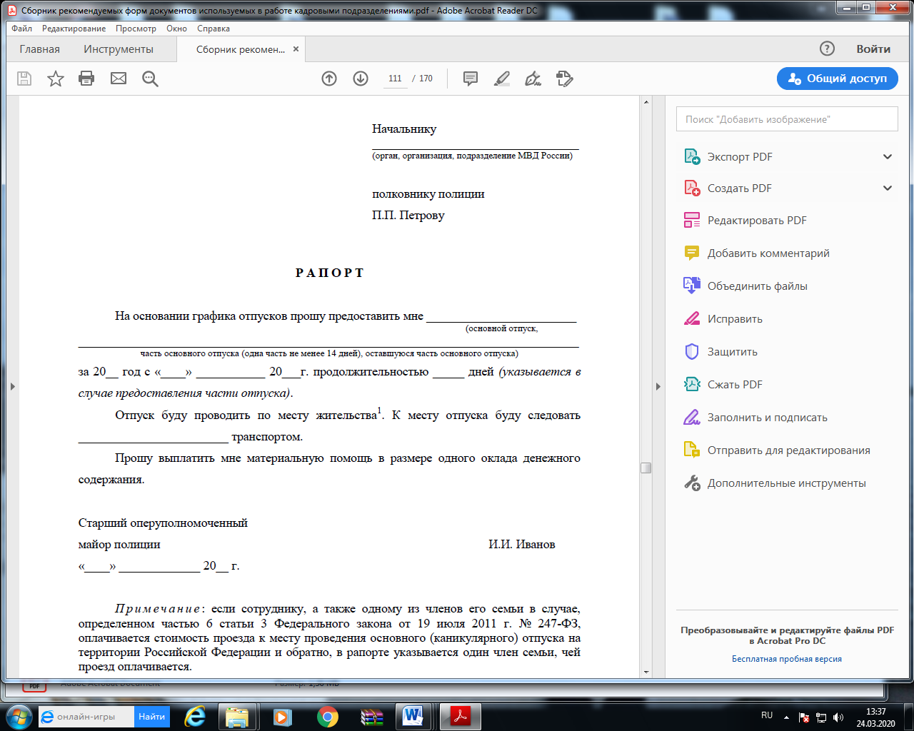

- Объяснение по факту нарушения служебной дисциплины

Начальнику
Нижегородской академии
МВД России

генерал-майору полиции
Д.Н. Архипову

ОБЪЯСНЕНИЕ

«____»____________________ г. Н. Новгород
Я, ________________________________________________________________
Дата рождения: ___________________________________________________
Место рождения: __________________________________________________
Место службы (работы) и номер служебного телефона Нижегородской академии МВД России: __________________________________________________________________
Специальное звание сотрудника: ______________________________________
Должность сотрудника: ____________________________________________
Обязанности и права, предусмотренные частью 6 статьи 52 Федерального закона от 30 ноября 2011 г. №342 – ФЗ «О службе в органах внутренних дел Российской Федерации», мне разъяснены и понятны:
__________________________________________________________________
(должность, место службы, звание) подпись ФИО

По существу заданных мне вопросов могу пояснить следующее:
_______________________________________________________________
(содержание вопросов, ответы, текст пояснения)
Объяснение написано собственноручно или объяснение с моих слов
записано верно, мною прочитано (исполняется лицом собственноручно)
____________________________________________________________________________________________________________________________________
(должность, место службы, звание) (подпись) (фамилия и инициалы)

«___»______________20___г.

Объяснение получил:
________________________________________________________________________________________ ________________ _________
(должность, место службы, звание) (подпись) (фамилия и инициалы)

«___»______________20___г.

См. Приказ МВД России от 26.03.2013 № 161 «Об утверждении Порядка проведения служебной проверки в органах, организациях и подразделениях Министерства внутренних дел Российской Федерации»

1.6. После изучения темы обучающийся с целью контроля усвоения информации должен пройти текущий контроль успеваемости в форме компьютерного тестирования в системе «STELLUS».

